КРАТКОСРОЧНЫЙ ПЛАН
Раздел долгосрочного планирования: | 3.1.Давление
Школа: | ГУ «Средняя общеобразовательная школа №1им.А.Н.Елгина с.Теренколь»
Дата: 30.06.2017 | Учитель: Ромась Ольга Васильевна
Класс: 7 | Участвовали: Не участвовали:
Тема урока | Сообщающиеся сосуды
Цели обучения, которые помогают достичь цели урока | 7.3.1.6 – Вывести законы сообщающихся сосудов, приводить примеры их использования.
Цель урока | Все знают, что такое сообщающиеся сосуды  Многие умеют объяснять закон Паскаля для сообщающихся сосудов  Некоторые могут привести примеры сообщающихся сосудов в природе, быту, технике
Критерии оценки | Знают, что такое сообщающиеся сосуды, умеют описывать принцип их действия и приводить примеры использования сообщающихся сосудов.
Языковые задачи | Учащиеся могут делать выводы по изученной теме в устной или письменной форме, проводить описание и демонстрацию опытов, используя в речи ключевые понятия и термины, представить и объяснить свои наблюдения.  Ключевые слова и фразы: Сосуды сообщающиеся, уровень жидкости, плотность жидкостей, чайник, лейка, водопровод.  Полезные фразы для диалога: Используете ли вы сообщающиеся сосуды? Можете ли вы сказать, почему…?
Привитие ценностей | Общество всеобщего труда - Ответственность за проделанную работу.  Светское общество и высокая духовность: Развитие коммуникативных способностей и уважительное отношение к партнерам по группе.
Меж предметная связь | Связь с биологией, технологией
Предшествующие знания. | Кровеносные сосуды человека и животных. Домашняя утварь.
Ход урока
Запланированные этапы урока |  | Виды упражнений, запланированных на урок: |  | Записи по упражнениям |  |  | Ресурсы
Начало урока  (2 мин)  (3 мин) | Приветствие.  Формирование групп по случайному выбору «Шляпа вкуса». В шляпу кладутся четыре сорта конфет, ученик выбирает одну, не заглядывая в шляпу. Учащиеся, которые выбрали один сорт конфет, объединяются в группу. |  |  | Создание коллаборатив-ной среды |  |  | Шляпа, конфеты  
 | На предыдущих уроках мы объяснили физический смысл давления, вывели формулу для его определения, познакомились с законом Паскаля. А сейчас подумаем и ответим на вопрос «Что нам не помешало бы еще, чтобы съесть конфеты?»  Прием «Черный ящик». Нужно ответить на вопросы по прошлой теме. Из каждого понятия взять определенную букву, из них составить слово и дать ответ на вопрос. Если ответ верный, то достать из ящика предмет (рисунок).  Карточка с вопросами для групп:  1. Давление, вызванное весом жидкости – 11 буква  2. Единица измерения давления - 2 буква  3. Пресс, применяемый там, где требуется большая сила – 14 буква  4. Физическая величина, равная отношению силы к площади поверхности, к которой приложена эта сила – 6 буква  5. Физическая величина, измеряемая в Ньютонах – 2 буква  6. Наука, изучающая природу – 5 буква  Ответ: Чайник  Самооценивание по ключу  Каждый учащийся из черного ящика берет карточку с изображением чайника (Карточки четырех видов)  На каждом чайнике есть шкала, учащиеся на ней показывают сколько баллов получили за первое задание. (1 деление – 2 балла)  По выбранной картинке образуются новые группы.  Вопрос: Какие еще вы знаете сосуды, которые похожи по форме и строению на чайник? (Ответы учащихся)  Что объединяет эти сосуды? (Ответы учащихся)  Тема урока: « Сообщающиеся сосуды»  Учащиеся записывают определение.  Сообщающимися сосудами называют сосуды, соединенные между собой в нижней части. |  |  | G -группа по 4 ч  Посредством выполнения задания, выход на тему урока.  Через ответы на вопросы реализуются языковые цели, активизация изученного ранее.  Проверка ответов по ключу.  Совместное определение цели урока.  Все верно -2  Не все ответы -1  Группы сменного состава |  |  | Карточка с заданием каждой группе  Ключ ответа:  ЧАЙНИК
Середина урока  (20 мин) | С сообщающимися сосудами можно проделать простой опыт. Возьмем две стеклянные трубки, соединенные резиновой трубкой. Заполним их водой. Как установилась жидкость в сообщающихся сосудах? (Ответы учащихся)  Задание №1:  Работа в группе. Прием «Совместный поиск»  У каждой группы на столе в штативе закреплены стеклянные трубки, соединенные резиновой трубкой и заполненные водой.  1 группа: Как поведет себя жидкость, если одну из трубок поднять?  Изменится ли уровень жидкости, если левый сосуд будет уже правого?  2 группа: Как поведет себя жидкость, если одну из трубок опустить?  Изменится ли уровень жидкости, если левый сосуд будет шире правого?  3 группа: Как поведет себя жидкость, если одну из трубок наклонить?  Изменится ли уровень жидкости, если будет соединено три сосуда?  4 группа: Как поведет себя жидкость, если в одну трубку долить немного воды? Изменится ли уровень жидкости, если сосуды будут разной формы?  Учащиеся проводят эксперимент, записывают вывод в тетрадь, делают рисунок.  Мы подошли к очень важному закону – закону сообщающихся сосудов.  Немного позже мы его сформулируем.  На шкале чайника поставить отметку выше, если знания по этой теме расширились.  Задание №2:  Что произойдет, если в сообщающиеся сосуды налить две несмешивающиеся жидкости разной плотности?  На столах у учащихся сообщающиеся сосуды, стакан с водой и стакан с маслом. Проводят эксперимент, записывают вывод в тетрадь, делают рисунок.  На шкале чайника поставить отметку.  Прием «Джигсо»  Затем по приему Джигсо (чтобы в каждой группе оказались представители всех четырех групп) образуют новые группы. Делятся выводами, полученными при выполнении эксперимента. Формулируют законы сообщающихся сосудов.  Однородная жидкость в сообщающихся сосудах устанавливается на одном уровне.  При равенстве давлений высота столба жидкости большей плотности меньше, чем высота столба жидкости меньшей плотности.  Задание №3  Прием «Мозговой штурм». Задания на интерактивной доске.  Задания выполняются в группе  № 1 Можно ли заполнить доверху сосуды №1, №2, №3?  Критерии оценивания: Распознают сообщающиеся сосуды, описывают принцип их действия и понимают, как располагается жидкость в сообщающихся сосудах. Дескриптор №1: - Сравнивают высоту сосудов - Понимают, как располагается однородная жидкость в сообщающихся сосудах, - Сравнивают высоту столбов жидкости - Анализируют, дают ответ.  №2. В сообщающиеся сосуды в одно колено налита вода, в другое керосин. В каком колене находится вода?  Критерии оценивания: Распознают сообщающиеся сосуды, описывают принцип их действия и понимают, как располагается жидкость в сообщающихся сосудах. Дескриптор №2: - Видят различие между высотой столбов жидкости - Применяют зависимость столба жидкости от ее плотности - Анализируют, дают ответ  №3. Что произойдет с жидкостью, если открыть кран?  Критерии оценивания: Распознают сообщающиеся сосуды, описывают принцип их действия и понимают, как располагается жидкость в сообщающихся сосудах. Дескриптор №3: - Понимают, как располагается однородная жидкость в сообщающихся сосудах, - Сравнивают высоту столбов жидкости - Анализируют, дают ответ.  №4 Лейки равны по объему. В какую лейку можно налить больше жидкости?  Критерии оценивания: Распознают сообщающиеся сосуды, описывают принцип их действия и понимают, как располагается жидкость в сообщающихся сосудах. Дескриптор №4: -Знают, что такое сообщающиеся сосуды - Понимают, как располагается однородная жидкость в сообщающихся сосудах, - Сравнивают высоту столбов жидкости - Анализируют, дают ответ.  Взаимооценивание. Группы обмениваются листами ответов, ставят «+» и «- »  Ключ: 1) Можно №2, 2) Колено В – вода, 3) Во всех сосудах будет на одном уровне, 4) Лейка №2.  Учащиеся отмечают на шкале чайника набранное количество баллов.  Закон сообщающихся сосудов люди используют в разных технических устройствах.  Деление на группы: У каждого на картинке чайника стоит цифра. Первая группа №1-4, вторая №5-8 и т.д.  Прием «Учимся сообща»  Учащиеся читают материал текста, делают записи в тетради, анализируют, объясняют друг другу применение сообщающихся сосудов в технике. |  |  | G -группа по 4 ч  Вовлечение учащихся в процесс изучения новой темы.  Активные формы обучения. Группы записывают вывод в тетрадь.  ТБ.  Все верно -2 б  Не все ответы -1 б  На данном этапе формируются ценности общенациональной идеи «М. Ел»- «Общество всеобщего труда»,т.к. работа в прах сменного состава и «Индустриализация и экономический рост, базируемый на инновациях», т.к. вопросы носят техническую направленность  Изучение материала с помощью эксперимента.  Реализация языковых целей через практическое применение НУЗ. Оценивание первоначальных суждений.  Все верно -2 б  Не все ответы -1 б  Для определения уровня достижения ожидаемого результата и цели обучения, проводится работа по выполнению заданий для ФО.  Взаимооценивание для ФО  За каждый верный ответ 1 балл  Анализ и синтез полученных знаний |  |  | Сообщающийся сосуд с водой  На интерактивной доске правильные ответы  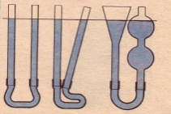  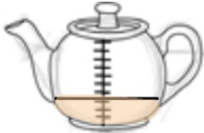  Сообщающийся сосуд, вода, масло  Тетрадь учащегося  На интерактивной доске правильные ответы  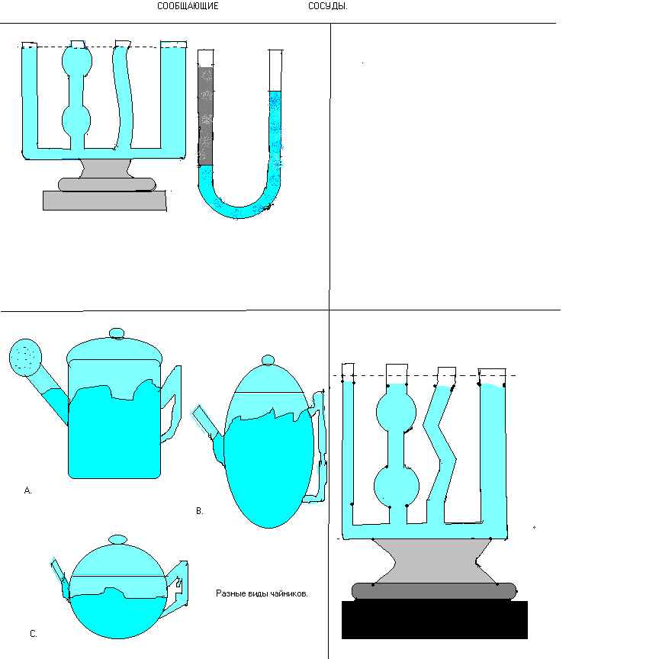  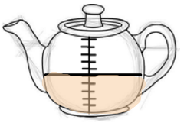  Интерактивная доска  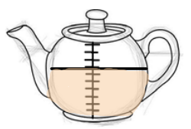  Текст, тетрадь
Конец урока  (15 мин) | Индивидуальная работа. Прием «Верные и неверные утверждения»  Учащиеся ставят в тетрадь «+» или «-»  1) Является ли чайник примером сообщающихся сосудов?  2) В сообщающихся сосудах любой формы и ширины однородная жидкость устанавливается на одном уровне?  3) Будет ли ведро сообщающимся сосудом?  4) Если одно колено сообщающегося сосуда поднять выше другого, уровень жидкости изменится.  5) Жидкости, имеющие разную плотность, в сообщающемся сосуде находятся на одном уровне  6) Во сколько раз плотность одной жидкости больше, чем другой, во столько раз её высота меньше, чем высота другой жидкости.  7) Водопровод, шлюз, фонтан, артезианский колодец – представляют собой сообщающиеся сосуды?  Самооценивание по коду: 1 +, 2 +, 3 -, 4 –, 5 -, 6 +, 7 +.  Отмечают на шкале количество полученных баллов.  Рефлексия. Прием «Телеграмма»  Кратко напишите, что узнали и взяли для себя с урока. Прикрепите стикер на ту картинку с лейкой, которая соответствует вашему объему знаний по изученной теме  Теперь вернемся к шкале на чайнике. Хватит ли вам чая (ваших знаний), чтобы съесть конфету (выполнить домашнее задание)?  Д/з: Создать модель фонтана  Дескриптор:  1) Взять некоторую емкость и сделать отверстие поближе ко дну. 2) В отверстие вставить пробочку с отверстием, а в пробочку шланг. 3) Далее поставить емкость на возвышенность, а второй конец шланга опустить ниже и закрепить каким - нибудь штативом. 4) Наполнить емкость водой ... 5) Сделать вывод  (Чем больше будет длина шланга и выше емкость с водой, тем выше будет фонтан) |  |  | Рефлексия знаний при ответах на вопросы.  Самооценивание по ключу.  За каждый верный ответ 1 балл  Работа по достижению цели. Возможность для осуществления обратной связи.  Индивидуальная работа  Д/з направлено на практическую деятельность, обеспечивающую потребности учащихся. |  |  | Карточки с заданиями  Картинки (чайник, лейка)  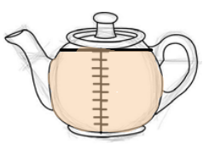  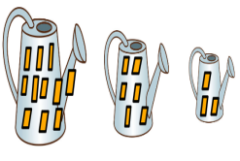  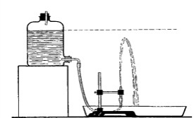
Дифференциация - каким способом вы хотите представить закрепление темы? Больше оказывать поддержку сильным ученикам? |  |  | Оцените, как вы планируете проверить уровень освоения учебного материала учащихся? |  | Охрана здоровья и соблюдение техники безопасности
1.По уровню самостоятельности (Работа с различные информационными источниками)  2.По уровню познавательной активности (Активное обучение «Джигсо», «Учимся сообща»)  3.По уровню трудности задач (от простого к сложному)  4.По способу выполнения заданий (письменно, устно, самостоятельная работа с разными источниками)  5. По уровню оценивания деятельности (самооценка, взаимооценка) |  |  | 1.Самооценивание в группе по ключу  2.Взаимооценивание  3.Выполнение задания для ФО  4.Обратная связь по итогам рефлексии |  | Правила ТБ при работе в кабинете, Психологический комфорт
Рефлексия по уроку
Общая оценка
Две вещи, лучше всего прошедшие на уроке (касающиеся преподавания и обучения)
1:
2:
Что могло бы посодействовать тому, чтобы урок прошел лучше (касающиеся преподавания и обучения)
1:
2:
Что я выяснил на этом уроке о классе или о достижениях/ затруднениях отдельных учеников, на что обратить внимание на следующем уроке?
1:

